Flash制作实验报告

1. 动画主题

我flash动画选择的主题为足球，因为足球是一项磨练人技巧和意志的运动。球员在能够正式比赛之前往往需要数年的刻苦训练，我想用flash动画体现出球员刻苦训练的过程。

1. 动画简介

为了体现球员艰苦训练的过程，我将整个动画分为三大部分，第一部分是球员带球冲刺的部分，寓意为球员为了自己的理想勇往直前，第一部分以球员空门没有射中结尾，寓意为理想与现实的差距。第二部分为球员在暴雨天气下刻苦训练带球技巧，熟悉球感的过程，体现了球员为了实现理想所付出的努力。最后一部分同样是球员射门，与第一次射门不同，这次足球滑过了一道优美的弧线进入了球门。球员表现得十分兴奋。整体三个部分首尾呼应体现了足球运动员为了实现自己的理想刻苦训练磨练技巧的过程。在整个动画的最后我引用了著名球星C罗的话：没有失败，就不会有成功，失败并不可怕，可怕的是拟音失败而放弃自己的梦想。

1. 工具介绍

此词动画制作使用的工具为Adobe Flash Professional CS6，这是用于创建动画和媒体内容的强大创作平台。其实设计身临其境、而且在台式机和平板、智能手机和电视等多种设备中都能呈现一致的效果和互动体验。

1. 制作过程

整体制作可以分为两大部分，首先是用动员跑动效果模拟，其次是补间动画的使用。

* 1. 运动员跑动效果模拟

跑动效果的体现有两大要素，首先是运动员的腿部变化的动画，其次是参考系。为了实现运动员跑动的特效即双腿交换的效果，我使用了网上寻找到的剪辑元件。为了实现参考系的变化，突出真实的跑动，我找了两条长图作为背景，并使用平移的方式变化，体现了参考系的变换：

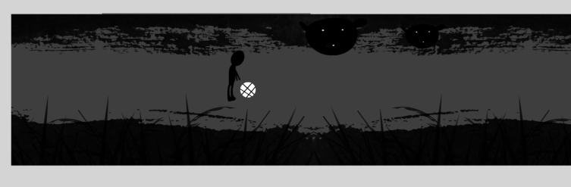

* 1. 天气效果模拟

天气效果的模拟上我同样使用了剪辑元件。

* 1. 补间动画使用

在实际踢球的过程中，为了射门往往会先大力踢一下球拉开球和人的距离，然后进行一段冲刺射门，为了体现这个我使用了补间动画体现球速与人跑步速度的差异以及最后的冲刺射门。

1. 文件说明

上传的文件中fla文件为flash工程文件，swf文件为最后导出的视频文件。